Правила безопасности при украшении новогодней елки!

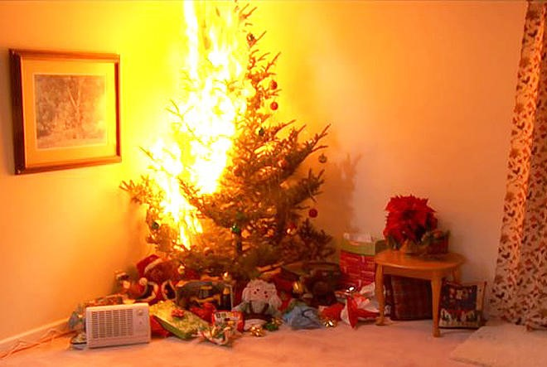
Совсем немного времени осталось до наступления Нового 2021 года, и многие для поднятия настроения в эти предпраздничные дни устанавливают и украшают новогодние елки. Но как сделать это безопасно, чтобы не испортить праздник?
Правила установки и украшения ёлки:
- Не устанавливайте ёлку на путях эвакуации из помещения;
- Не устанавливайте ёлку вблизи отопительных приборов;
3. Не используйте для украшения ёлки легковоспламеняющиеся игрушки, вату, свечи, бумагу;
4. Устанавливайте ёлку только на устойчивой подставке;
5. Не разрешайте детям самостоятельно включать электрогирлянды;
6. Пользуйтесь только исправными и качественными элекрогирляндами;
7. Не оставляйте без присмотра включенные электрогирлянды
В случае возникновения пожара:
- Примите меры по эвакуации людей;
- Отключите от электропитания электроприборы (гирлянду, телевизор и т.п.)
- Примите меры по тушению пожара первичными средствами пожаротушения (огнетушитель, вода, песок, стиральный порошок и т.п.)
- При загорании искусственной ёлки не беритесь за неё руками (это опасно), накиньте на неё плотную ткань (покрывало, кошму), тем самым постараться ограничить доступ кислорода к месту горения и получения травм в виде сильного ожога.
В случае чрезвычайных ситуаций звоните по единому телефону чрезвычайных служб г. Москвы – 112. Звонок доступен абонентам даже при нулевом балансе телефона.
Берите себя и своих близких!

